新北高工 105學年度上學期 機械科三年級 力學進階 第一次段考試卷 （ 力學1-5章 )
單選題25題 【電腦閱卷】 （共2頁）
1. 下列何者正確 （A）功、 動能、動量 皆為純量 （B）力矩、慣性矩 皆為向量 （C）力偶 屬於滑動向量 （D）力學四要素為：力、質量、時間、空間。
2. 下列何者錯誤 （A）質量1kgm 的物體其重量=9.8kgw （B）在SI單位中，力的單位是N(牛頓)（C）1公斤重＝9.8牛頓(nt )＝9.8×10⁵達因 （D）牛頓、達因、磅達是絕對單位系統之中力的單位
3. 下列何者錯誤（A）若三力成平衡，則三力必然同平面，且三力共點 或 相互平行 （B）兩反向平行力，其合力必在大力之外側，且合力與兩力之距離 和兩力大小成反比（C）力偶可以在其作用平面內，任意移動 或轉動（D）同平面非共點力系之合力為一單力時，其力多邊形不閉合，索線多邊也不閉合
4.下列何者錯誤 (A) 不則規形狀的物體，可用懸吊法，找出其重心的位置 (B) 規則、均質形狀的物體，其形心位置＝重心位置，且重心必在物體的內部 (C) 重心的位置是固定的，不會因所處不同座標位置而改變 (D) 使用「范律農」定理，可求解物體的重心位置座標
5.下列何者錯誤 (A) 兩物體接觸面積越小，相對速度越小，則接觸摩擦力越小 (B) 摩擦係數的範圍為： 0 ~∞ (C) 最大靜摩擦力大於動摩擦力（D）物體硬度越高，表面粗糙度越低，則摩擦力越小。
6 一物體放置在摩擦係數不為零的水平面，受一組平衡力係作用，下列敘述何者正確 (A) 則物體可能靜止或等加速直線移動 (B) 則物體可能物體恰要開始移動 (C) 此時物體與地面的摩擦力為最大靜摩擦力 （D）此時物體與地面的摩擦力為零
7.一物體由高度h位置，分別自由落體與由光滑斜面滑下，下列何者正確 (A) 由光滑斜面滑下的加速度，越來越快 (B) 落地時，自由落體的速率較快 (C) 由光滑斜面滑下的加速度較小，但經過時間較長 (D) 光滑斜面滑下的加速度較快
8. 有兩力大小皆為6.28N，如兩力間的夾角為120°時，則其合力大小為 (A) 1. 57 (B) 3. 14 (C) 6. 28 (D)7. 8 N
9. 某人以5秒時間，繞行半徑10 m的圓周，共行走1又三分之二周，求其平均速度約為 (A) 3.5 (B) 5.5 (C) 6.5 (D) 7 m/s
11. 如圖2所示，AC距離與AB桿長均為固定，BC繩長可以調整，如果BC繩長伸長（θ角變小），則 (A) 繩受力變大 (B) 繩受力及桿之受力均變大 (C) 繩受力變小，桿所受力不變 (D) 繩受力變大，桿之壓力不變
12. 如圖3所示，球重36N，置於光滑鉛直及斜面上，則接觸點A之反力為 (A ) 27 (B) 30 (C) 35 (D) 40 N
圖1 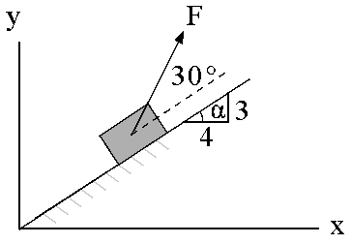 圖2 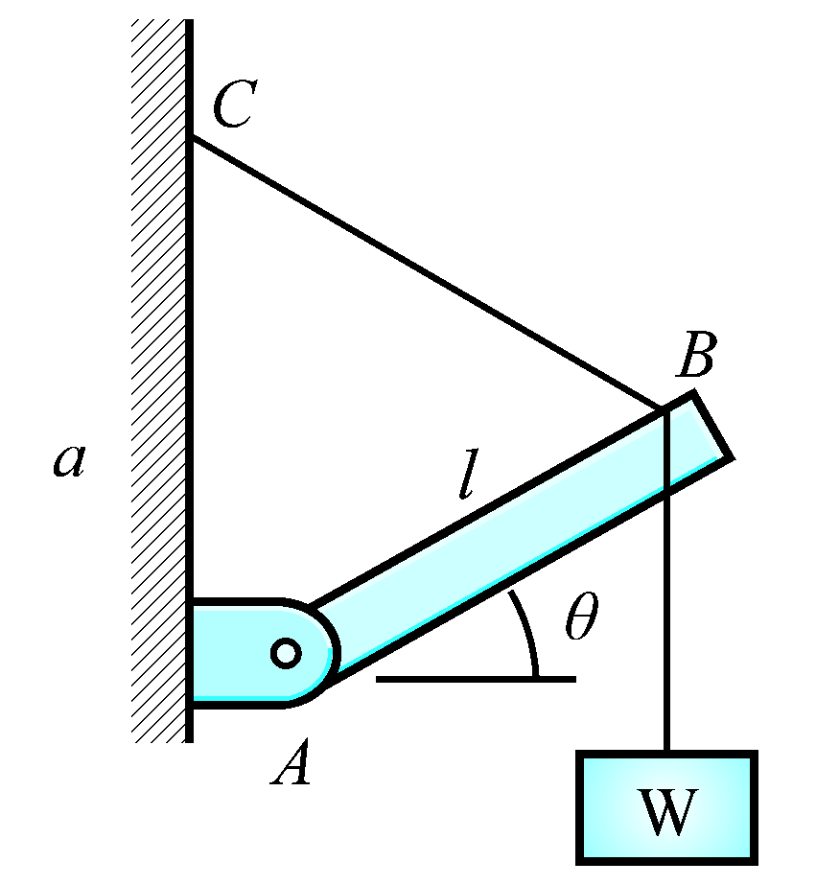 圖3 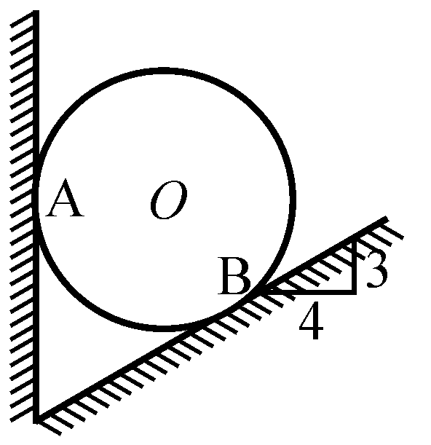 圖4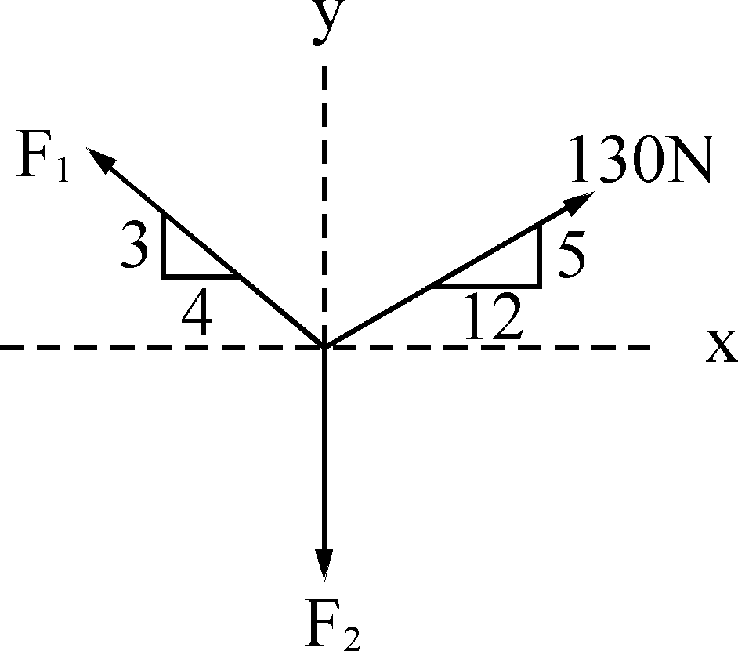

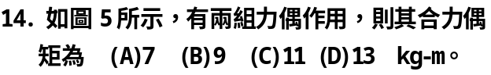 圖5 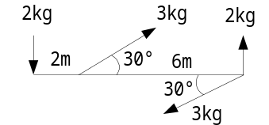
15. 如圖6所示，X-X軸為形心軸，則d之距離為 (A ) 2.2cm (B )2.4cm (C) 2.6cm (D) 2.8cm。
圖6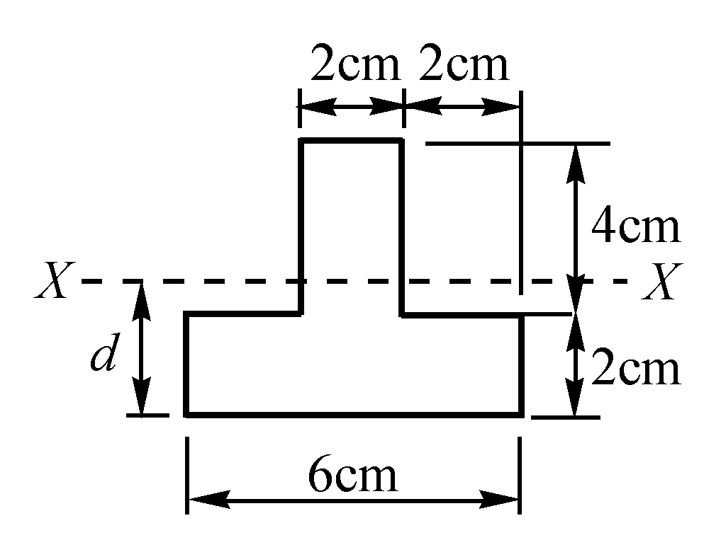
16. 如圖8所示，重量W為50N之物體，靜置於水平面上，物體與水平面之靜摩擦係數為0.5，如欲使物體開始滑動 ，至少需要多少推力P (A) 45 (B) 50 (C) 55 (D) 60 N 。
17 如圖9所示，物塊W＝100N置於30°之斜面上，二者間之摩擦係數0.3， 當繩之拉力F＝30N時，物塊和斜面間之摩擦力為 （a）10 (B) 20 (C) 24 (D) 40 N。
圖8 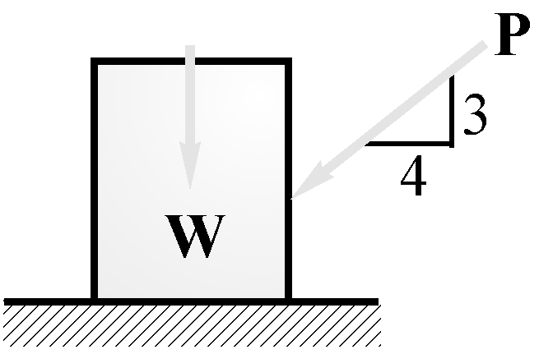 圖9 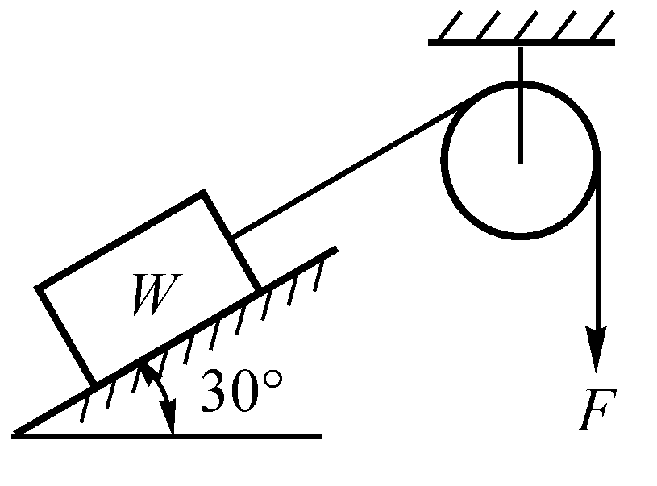

18 某人開車往返台北、高雄，去程平均速率為60㎞/hr，返回平均速率為50㎞/hr，再一次去程平均速率為40㎞/hr，則平均速率為 (A)47.6 (B) 48.6 (C)49.6 (D)50.6 ㎞/hr
19 某物體的位移函數為S＝ 8 ＋2 t³ ，下列何者正確 (A) 物體作等加速運動 (B) 第2秒的瞬間速度為42的m/s (C) 第2秒的瞬間加速度為36 m/s ² (D) 移動2秒的平均速度為9m/s
20. 一自由落體，第2~3秒之內 與第5~6秒之內的位移比為 (A)2/5 (B)3/5 (C)4/5 (D 5/5
21. 一對情侶撐著一隻小傘在微風細雨中漫步，當兩人佇立時須將傘向前，與垂直方向成30⁰傾斜角才能擋住雨；若兩人以4公尺/秒速度向迎向風快跑，則須將傘向前與垂直面成60⁰ 傾斜角才能擋住雨，問此時雨與人的相對速度約為（Ａ）2 （Ｂ）4（Ｃ）6（Ｄ）7 公尺/秒
22. 一物體自165米塔高，以初速40公尺/秒垂直上拋，問幾秒落地（Ａ）10 （Ｂ）11（Ｃ）13（Ｄ）15 秒
23. 甲車以40m/s等速前進，5秒後乙車以10 m/s² 的加速度前進，再5秒後丙車以20 m/s² 的加速前進，則（Ａ）丙車先追上甲車 （Ｂ）丙車先追上乙車（Ｃ）丙追不上甲車（Ｄ）丙追不上乙車
24. 甲球由100m高處，以10 m/s 的初速垂直下拋。同時乙球由地面以40 m/s 的初速垂直上拋，求甲乙兩球在空中相遇的高度（Ａ）50（Ｂ）60（Ｃ）70（Ｄ80 m
25 某物由地面以V₀的初速垂直上拋，通過一高度h 的高樓樓頂時，速度減為初速的一半，則物通過1/3樓高時，速度約為初速的幾倍（Ａ）0.55（Ｂ）0.65（Ｃ）0.71（Ｄ）0.87

圖7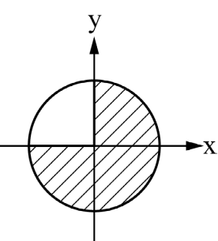
B 16. 如7圖所示，斜線部分之重心座標(，) = (A) 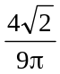r，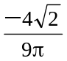r (B) 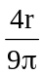，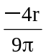 (C) ， (D) 以上皆非

